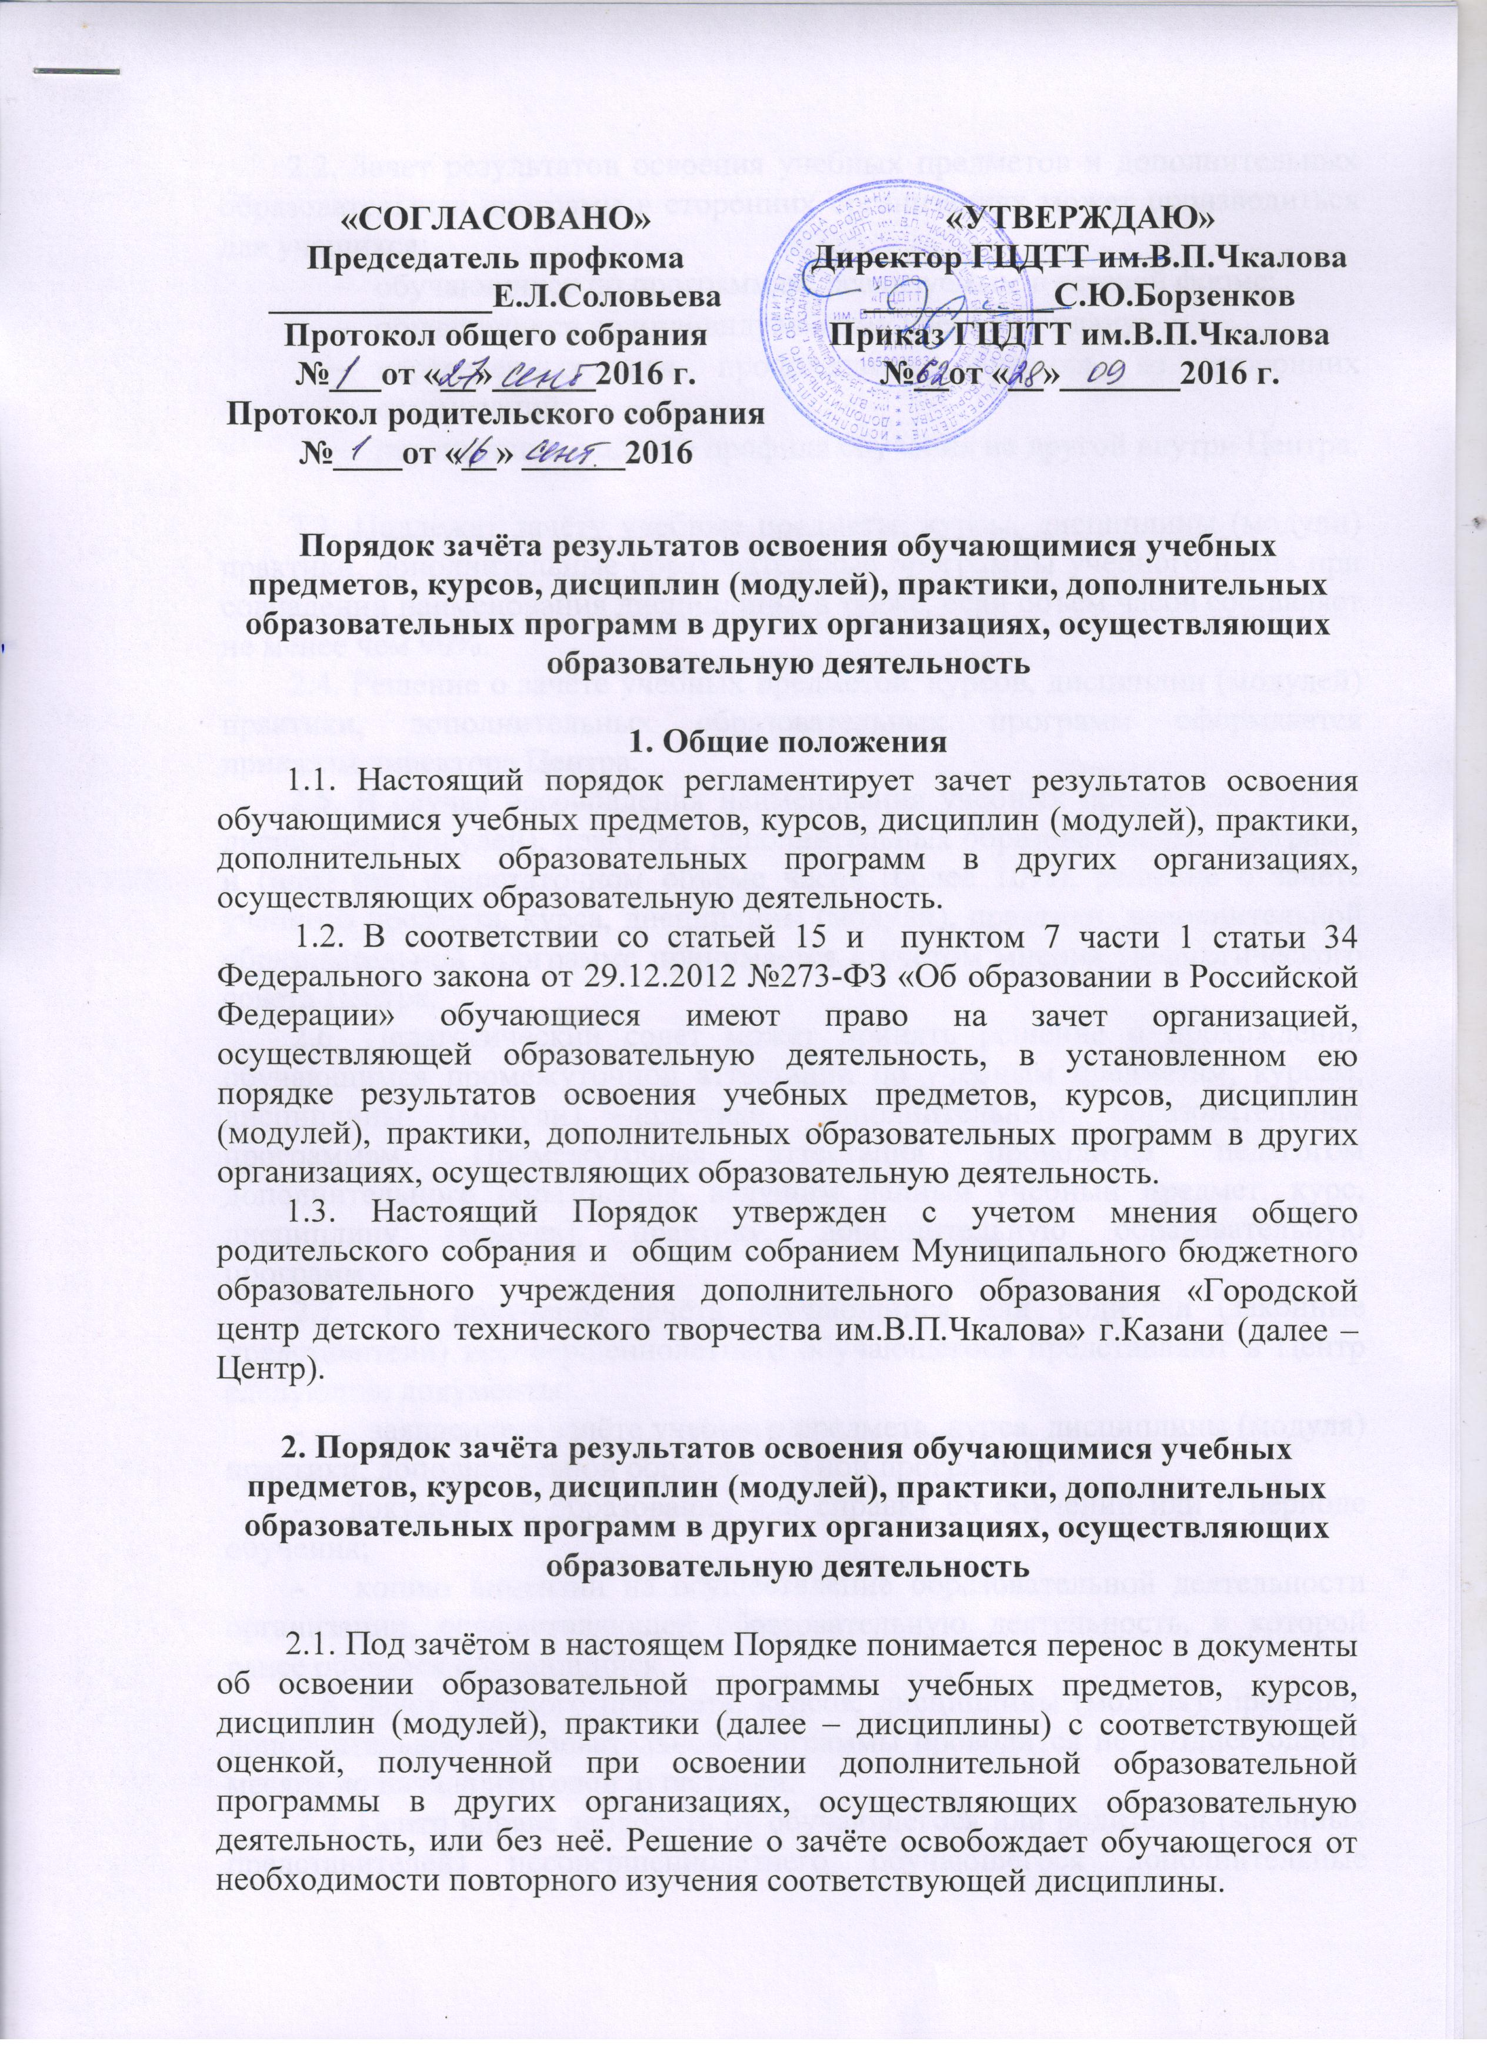

«СОГЛАСОВАНО»  Председатель профкома  _____________Е.Л.Соловьева  Протокол общего собрания  №___от «__»______2016 г.  Протокол родительского собрания  №____от «__» ______2016 | «УТВЕРЖДАЮ»  Директор ГЦДТТ им.В.П.Чкалова  ___________С.Ю.Борзенков  Приказ ГЦДТТ им.В.П.Чкалова  №__от «__»_______2016 г.

Порядок зачёта результатов освоения обучающимися учебных предметов, курсов, дисциплин (модулей), практики, дополнительных образовательных программ в других организациях, осуществляющих образовательную деятельность

1. Общие положения
1.1. Настоящий порядок регламентирует зачет результатов освоения обучающимися учебных предметов, курсов, дисциплин (модулей), практики, дополнительных образовательных программ в других организациях, осуществляющих образовательную деятельность.
1.2. В соответствии со статьей 15 и пунктом 7 части 1 статьи 34 Федерального закона от 29.12.2012 №273-ФЗ «Об образовании в Российской Федерации» обучающиеся имеют право на зачет организацией, осуществляющей образовательную деятельность, в установленном ею порядке результатов освоения учебных предметов, курсов, дисциплин (модулей), практики, дополнительных образовательных программ в других организациях, осуществляющих образовательную деятельность.
1.3. Настоящий Порядок утвержден с учетом мнения общего родительского собрания и общим собранием Муниципального бюджетного образовательного учреждения дополнительного образования «Городской центр детского технического творчества им.В.П.Чкалова» г.Казани (далее – Центр).

2. Порядок зачёта результатов освоения обучающимися учебных предметов, курсов, дисциплин (модулей), практики, дополнительных образовательных программ в других организациях, осуществляющих образовательную деятельность

2.1. Под зачётом в настоящем Порядке понимается перенос в документы об освоении образовательной программы учебных предметов, курсов, дисциплин (модулей), практики (далее – дисциплины) с соответствующей оценкой, полученной при освоении дополнительной образовательной программы в других организациях, осуществляющих образовательную деятельность, или без неё. Решение о зачёте освобождает обучающегося от необходимости повторного изучения соответствующей дисциплины.
2.2. Зачет результатов освоения учебных предметов и дополнительных образовательных программ в сторонних организациях может производиться для учащихся:
- обучающихся по программам, реализуемым в сетевой форме;
- обучающихся по индивидуальному учебному плану;
- переведенных для продолжения обучения из сторонних организаций;
- перешедших с одного профиля обучения на другой внутри Центра.

2.3. Подлежат зачёту учебные предметы, курсы, дисциплины (модули) практики, дополнительные образовательные программы учебного плана при совпадении наименования дисциплины, а также, если объём часов составляет не менее чем 90%.
2.4. Решение о зачёте учебных предметов, курсов, дисциплин (модулей) практики, дополнительных образовательных программ оформляется приказом директора Центра.
2.5. В случае несовпадения наименования учебных предметов, курсов, дисциплин (модулей), практики, дополнительных образовательных программ и (или) при недостаточном объёме часов (более 10%), решение о зачёте учебного предмета, курса, дисциплины (модули), практики, дополнительной образовательной программе принимается с учётом мнения Педагогического совета Центра.
2.6. Педагогический совет может принять решение о прохождении обучающимся промежуточной аттестации по учебным предметам, курсам, дисциплины (модули), практике, дополнительным образовательным программам. Промежуточная аттестация проводится педагогом дополнительного образования, ведущим данный учебный предмет, курс, дисциплину (модуль), практику, дополнительную образовательную программу.
2.7. Для получения зачёта обучающийся или родители (законные представители) несовершеннолетнего обучающегося представляют в Центр следующие документы:
- заявление о зачёте учебного предмета, курса, дисциплины (модуля) практики, дополнительной образовательной программы;
- документ об образовании или справку об обучении или о периоде обучения;
- копию лицензии на осуществление образовательной деятельности организации, осуществляющей образовательную деятельность, в которой ранее обучался обучающийся.
2.8. Зачёт учебного предмета, курсов, дисциплины (модуля), практики, дополнительной образовательной программы проводится не позднее одного месяца до начала итоговой аттестации.
2.9. Центр вправе запросить от обучающегося или родителей (законных представителей) несовершеннолетнего обучающегося дополнительные документы и сведения об обучении в другой организации, осуществляющей образовательную деятельность.
2.10. Получение зачёта не освобождает обучающегося от прохождения итоговой аттестации в Центре.
2.11. Принятие решений о зачёте в случае совместного ведения образовательной деятельности в рамках сетевой формы образовательных программ производится в соответствии с договором между организациями, осуществляющими образовательную деятельность.
2.12. Учебные предметы, курсы, дисциплины (модули) практики, дополнительные образовательные программы, освоенные обучающимися в другой организации, осуществляющей образовательную деятельность, но не предусмотренные учебным планом Центра, могут быть зачтены обучающемуся по его письменному заявлению или заявлению родителей (законных представителей) несовершеннолетнего обучающегося.

